管理体系审核记录表
过程与活动、  抽样计划 | 涉及  条款 | 受审核部门：财务部 主管领导：朱裁军 陪同人员： 周士飞 | 判定
 |  | 审核员： 李京田 审核时间：2021.11.15
审核条款：
En ：5.3 组织的岗位、职责和权限、6.2 目标、能源指及其实现的策划、8.1 运行的策划和控制；
组织的岗位、职责和权限 | En  5.3 | 能源岗位人员和岗位设置：  部门共6人；  主要工作内容和职责权限：  负责能源计划的编制和安排，综合计划的编制，审批各类能源的采购、加工计划等。负责能源运行指标完成情况的统计工作。负责公司各部门做好生产设计的能源控制和对能源过程能力的确认。负责公司确定、提供和维护为达到本公司节能技术的符合性所需要的基础设施和工作环境。负责对公司食堂及其他公共服务设施区域的节能管理，并制定相应的管理办法。
目标，能源指标及其实现的策划 | En  6.2 | 执行《管理手册》及《方针目标管理制度》  能源：编制了文件化的《目标、能源指标及管理方案》；  本部门执行公司的能源总目标；  日常办公注意节水节电、节约汽油及其他办公耗材的消耗、避免不必要的浪费；
运行策划和控制 | 8.1 | 本部门应执行的运行控制文件包括：能源管理规定、对相关方施加影响管理规定、节能降耗管理规定、消防安全管理制度、办公室安全管理制度、车辆管理规定、电脑使用管理办法、服务人员工作规范等  运行控制情况：  - 办公室区域：节水，水龙头没有滴水情况，中水擦地、浇水、冲厕所  - 办公过程注意节约用电：做到人走灯灭，电脑长时间不用时关机，下班前要关闭电源，防止触电。  3、能源管理：现场采用声控节能灯，未发现有漏水和浪费电能的现象。  4、抽查2021年,1-6天然气、水、电主要用能设备采购资金运作情况  采购水量，水费：36530元；  采购电量，电费：1092184元；  采购电量，天然气：287268元；  抽查采购付费单： 符合要求  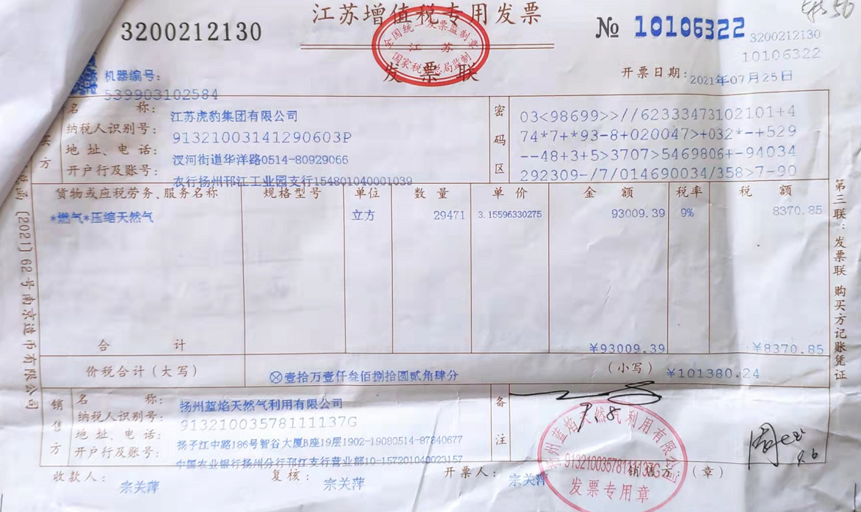  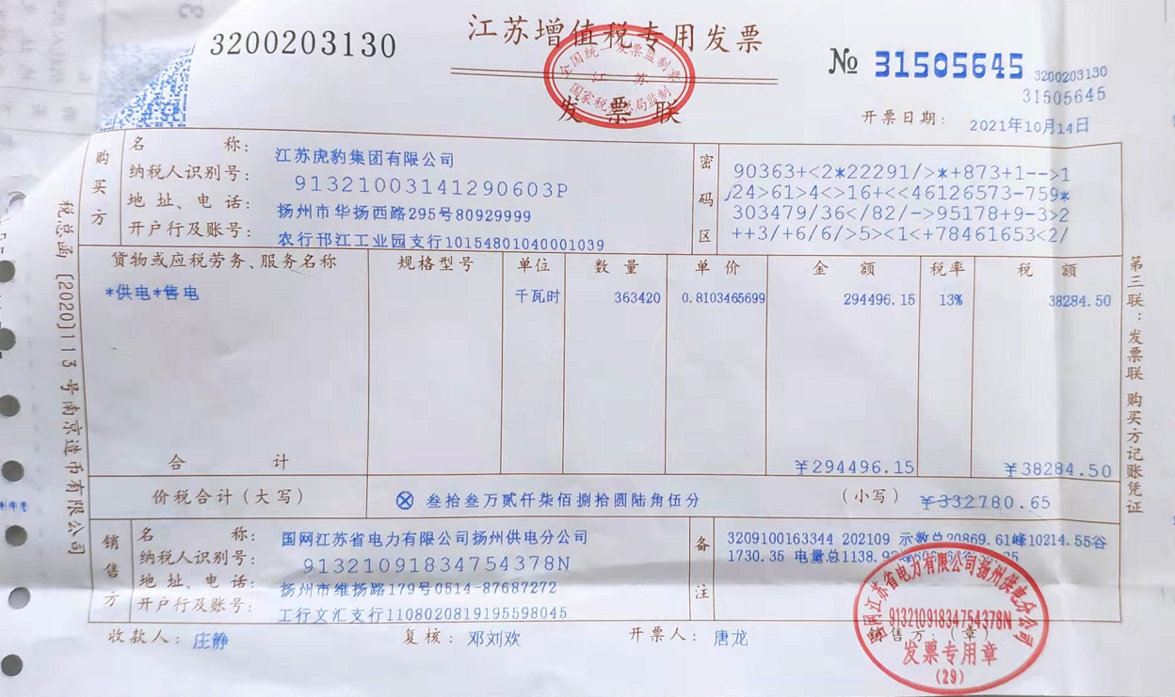  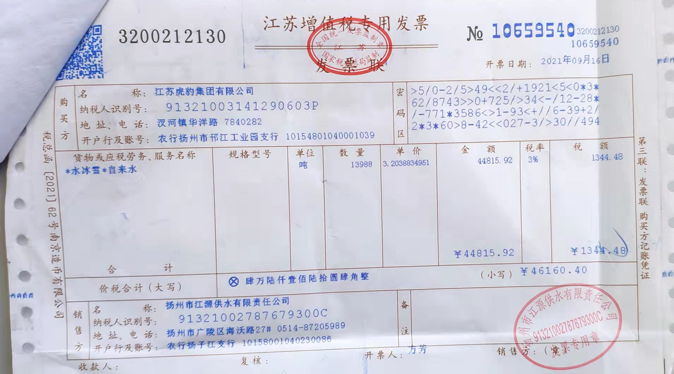
不符合和纠正措施 | En 10.1 | 编制了《纠正措施和预防措施通知单》包括“不符合采取措施控制并纠正；任何纠正措施的结果、不符合的原因 性质和采取的任何后续措施；确定是否存在或是否可能发生类似的不符合；实施任何所需的措施；评审所采取的任何纠正措施的有效性；必要时，对能源管理体系进行变更改”等内容；

